MEDIACJE RÓWIEŚNICZE
czyli
POROZUMIENIE BEZ PRZEMOCY


Mediacje – metoda rozwiązywania sporów, w której osoba trzecia pomaga stronom we wzajemnej komunikacji, określeniu interesów i kwestii do dyskusji oraz dojściu do wspólnie akceptowalnego konsensu. Proces ten ma charakter dobrowolny, poufny i nieformalny.
Mediacje rówieśnicze jako instrument przeciwdziałania agresji i rozwiązywania konfliktów w szkole

Żyrafa i szakal – co znaczą symbole Porozumienia Bez Przemocy

Obejrzyj filmik i dowiedz się jaki jest „język szakala”, a jak „mówi żyrafa”

https://www.youtube.com/watch?v=lnFagG7JYN4
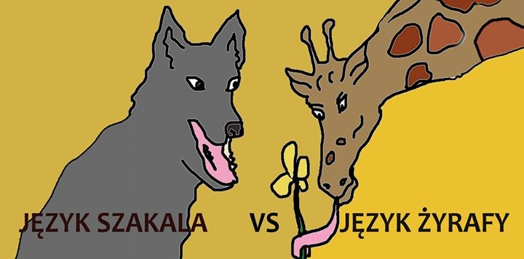

Porozumienie bez Przemocy (czy – jak pisze Marshall Rosenberg – Porozumienie Współczujące, Porozumienie Serca) to sposób komunikowania się oparty na uczuciach i potrzebach. To sposób mówienia i słuchania (według autora – stary jak świat) budujący prawdziwe, żywe, bliskie, pełne zrozumienia i akceptacji relacje. To komunikacja, która pomaga w odnalezieniu siebie, w dotarciu do swoich pragnień i do strategii umożliwiających ich zaspokojenie.

